แบบสรุปรายงานการรับทรัพย์สินหรือประโยชน์อื่นใดอันอาจคำนวณเป็นเงินได้
ตามประกาศคณะกรรมการป้องกันและปราบปรามการทุจริตแห่งชาติ
เรื่อง หลักเกณฑ์การรับทรัพย์สินหรือประโยชน์อื่นใดโดยธรรมจรรยาของเจ้าพนักงานของรัฐ พ.ศ. ๒๕๖๓

ชื่อหน่วยงาน/ส่วนราชการ …………………..………………สถานีตำรวจภูธรจุน....………………………………………………
ประจำปีงบประมาณ ………………………………..……………พ.ศ.๒๕๖๗..………….………………………………………………

เจ้าหน้าที่รายงาน  การรับทรัพย์สินฯ  จำนวน (ครั้ง) | การวินิจฉัยของผู้บริหารสูงสุด
เจ้าหน้าที่รายงาน  การรับทรัพย์สินฯ  จำนวน (ครั้ง) | อนุญาต  ให้รับไว้เป็นทรัพย์สินหรือสิทธิส่วนบุคคล | ไม่อนุญาต
เจ้าหน้าที่รายงาน  การรับทรัพย์สินฯ  จำนวน (ครั้ง) | อนุญาต  ให้รับไว้เป็นทรัพย์สินหรือสิทธิส่วนบุคคล | ส่งคืนแก่  ผู้ให้ทรัพย์สิน | ส่งมอบทรัพย์สินให้เป็นสิทธิของหน่วยงาน
ไม่มี | - | - | -

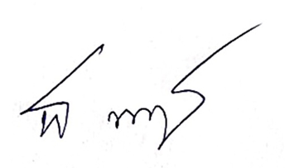

ลงชื่อ พ.ต.ท.
( ธฤษณุ ทาฤทธิ์ )
สว.อก.สภ.จุน
ผู้รายงาน

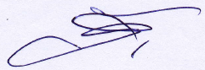
ลงชื่อ พ.ต.อ.
( จีรวัฒน์ ปานสมบัติ )
ผกก.สภ.จุน
ผู้รับรองรายงาน

